广东省中山市纪中雅居乐凯茵中学人教版九年级《第13章 内能》单元测试题及答案
学校 班级 考号 座位号
本卷满分100分 时间40分钟
出题人： 审核人：
- 选择题(每小题4分，共48分)
题号 | 1 | 2 | 3 | 4 | 5 | 6
选项
题号 | 7 | 8 | 9 | 10 | 11 | 12
选项

（ ）1．下列事例中，能说明“分子在不停地运动”的是
A．发生沙尘暴，沙尘漫天做无规则地运动
B．扫地时，阳光下看到微小尘埃不停地运动
C．炒菜加点盐后，菜就有了咸味
D．将泥沙投入水中搅动，水变浑浊了
（ ）2．如图1所示的各种现象中，能说明分子间存在引力的是
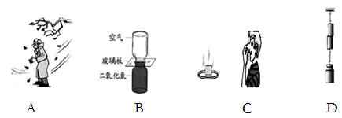
（ ）3．下列现象最能说明分子运动快慢跟温度有关的是
A．打开一盒香皂，很快就会闻到香味
B．空气容易被压缩
C．花香袭人知骤暖
D．衣橱里的樟脑球会越变越小
（ ）4．关于分子动理论和物体内能的变化，下列说法中正确的是
A．一壶开水冷却，温度降低，内能不一定减少
B．冬天用热水袋取暖，是用做功的方法改变内能
C．物体吸收热量，内能就会增加，温度一定升高
D．走在公园里能闻到阵阵花香，主要说明分子在不停地做无规则运动
（ ）5．下列关于内能的说法中正确的是
A．晒太阳使身体变暖，是通过做功改变内能的
B．热量总是由内能大的物体传递给内能小的物体
C．一块0℃的冰熔化成0℃的水，内能增加
D．物体的内能减少，一定是物体对外做功
（ ）6．下列热学现象中，可能出现的现象是
A．物体温度不变，它的内能增加
B．用锯条锯木板，锯条的温度降低
C．0摄氏度时物体内的所有分子都停止运动
D．物体的运动速度越大，物体内部分子运动的就越快，因而物体的内能越大
（ ）7．下面事例中，通过热传递方式改变物体内能的是
A．双手相互摩擦，手会变暖和
B．用热水袋焐手，手会变暖和
C．反复弯折铁丝，弯折处变热
D．水蒸气顶起壶盖后温度降低
（ ）8．关于温度、内能、热量三者之间的关系，下列说法正确的是
A．温度高的物体，内能一定大 B．物体温度升高，一定吸收了热量
C．物体吸收了热量，温度一定升高 D．一个物体温度升高，内能一定增加
（ ）9.已知铜的比热容是铅的比热容的3倍，质量相等的铜块和铅块，吸收相同的热量后互相接触.则下列说法中正确的是
A.铜块向铅块传热 B.铅块向铜块传热
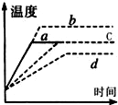
C.铜块和铜块没有热传递 D.无法确定
图2
（ ）10．给一定质量的水加热，水的温度与时间的关系图象如图中2（a）所示．若其他条件不变，仅将水的质量增加，则水的温度与时间的关系图象正确的是
A．a B．b
C．c D．d
（ ）11. 根据下表得出以下几个结论，其中正确的是
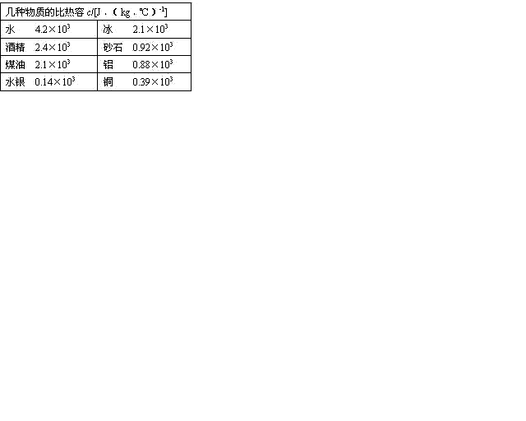
A. 液体的比热容一定都比固体大
B. 质量相等的水和煤油，吸收相等热量后，煤油温度变化大
C. 同一物质发生物态变化后，比热容不变
D. 质量相等的铝块和铜块升高相同的温度，铜块吸收的热量多
（ ）12. 下列有关物质比热容的说法正确的是( )
A.一桶水用去一半，余下的半桶水的比热容为原来的一半
B.物质吸收的热量越多，它的比热容就越大
C.不同物质的比热容也可以相同
D.比热容是物质的一种属性，与物质的种类与状态无关
二、填空题（每空1分，共14分）
13.煮茶蛋时，蛋壳很快染上了茶色，把蛋放入凉茶中却不会那么快染上茶色，这一现象说明温度_________，分子的 越________.
14.沙漠地区有“早穿皮袄午穿纱”的气候特征，造成这种气候的主要原因是沙子的____ __________.“花气袭人知骤暖，鹊声窗树喜新晴”，这是南宋诗人陆游《村居书喜》中的两名句，对于前一句从物理角度可知当时气温突然________(选填“升高”或“降低”)，花分子的______ __加剧.
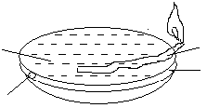
15．在四川邛徕窑遗址中出土了一种唐朝“省油灯”．这种省油灯的灯盏是铜质的，在灯盏下增加了一层夹层，又叫夹层灯．夹层留一小孔，可以从小孔向夹层中加水．灯点燃后，热会由灯盏通过__________方式使油的内能增加，温度升高，增加耗油量．在夹层中加水，降低油温，达到省油的目的，这是利用水的________________较大的特性．
灯芯

夹层

油

小孔

图3
16.在物理学中，“热”有热量、内能、温度等含义，请写出下面几种情形中“热”字的含义：
（1）这盆水很热：____________________________．
（2）物体吸热升温：__________________________．
（3）摩擦生热：__________________________ __．
17.质量相同、初温相同的水和煤油，放出了相同的热量后，将其混合在一起.则它们之间________(填“有”或“没有”)热传递，如果有热传递，热量是由________传递到________．
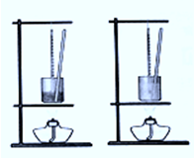
三、实验与探究题（每空2分，共30分）
18．实验：探究不同物质的吸（放）热能力（比热容）
（1）实验器材：如图所示还需要 、 ；
（2）用两个相同的酒精灯加热的目的是使沙子和水 ；
（3）实验现象及结论：
质量相等的沙和水升高相同温度时，沙比水需要的时间 （长∕短）．由此可知，升高相同温度时沙比水吸收的热量 （多∕少）．这说明：质量相等的不同物质，在升高相同的温度时，吸收的热量 （相同∕不同）．质量相同的不同物质，升高相同的温度，比热容大的物质吸收的热量 （多∕少），吸收相同的热量，比热容大的温度升高的 （多∕少）．即，比热容大的物质吸放热能力 （强/弱）．
19．如图所示，用两只相同的“热得快”分别给质量相等，初温相同的水和某种液体加热，每隔1分钟记录一次水和该液体的温度，得到的数据如下表：
加热时间min | 0 | 1 | 2 | 3
水的温度/℃ | 20 | 24 | 28 | 32
液体的温度/℃ | 20 | 28 | 36 | 44
（1）实验中“热得快”通电时间的长短反映水和该液体 的多少．这个实验可以采用加热相同的时间，观察两种液体 的不同来判断哪种液体的吸热本领大．
（2）从上表可得出结论，相同质量的不同物质，吸收相同的热量时，升高的温
度 ；
（3）设该种液体的比热容为c₁，水的比热容为c₂，则c_{1：}c₂= ，查下表可知该种液体可能是 ；
几种物质的比热容[×10³J/（kg•℃））]
物质 | 水 | 酒精 | 煤油 | 冰
比热容 | 4.2 | 2.4 | 2.1 | 2.1
（4）在探究有多个变化因素的问题时，只让其中一个因素发生变化，保持其它因素不变的这种探究方法叫 法；
四、计算题（8分）
19．据某新闻媒体报道，一万平方米的森林每秒钟吸收的太阳能约为1.2×10⁵J，如果这些能量被50kg的干泥土所吸收，那么，可使温度为5℃的干泥土的温度升高到多少℃？[C_{干泥}=0.8×10³J/（kg•℃）]

20、12.6×10⁵J的热量可以将多少质量的水从20℃加热至80℃？

《第十三章 内能》单元测试题（周测01）
本卷满分100分 时间40分钟
出题人： 审核人：
- 选择题(每小题4分，共48分)
题号 | 1 | 2 | 3 | 4 | 5 | 6
选项 | C | D | C | D | C | A
题号 | 7 | 8 | 9 | 10 | 11 | 12
选项 | B | D | B | C | B | C

二、填空题（每空1分，共14分）
13. __越高___， 热运动 、___快_____.14.比热容小_.升高，热运动.
15．热传递， __比热容．16.（1）温度．（2）热量．（3）内能．
17. __有__ ___水___、 __煤油___．
三、实验与探究题（每空2分，共30分）
18．实验：探究不同物质的吸（放）热能力（比热容）
（1） 天平 、 秒表 ；
（2） 相同时间内吸收相同热量 ；
（3） 短 ， 少． 不同 ． 多 ， 少 ． 强 ．
19．如图所示，用两只相同的“热得快”分别给质量相等，初温相同的水和某种液体加热，每隔1分钟记录一次水和该液体的温度，得到的数据如下表：
（1） 吸热 ． 升高的温度 ．
（2）不同 ；
（3）c_{1：}c₂= 1:2 ， 煤油；
（4）控制变量；
四、计算题（8分）
19．解：Δt=Q/cm=1.2×10⁵J/[0.8×10³J/（kg•℃）×50kg]=3℃
5℃+3℃=8℃
答：略.
20、12.6×10³J的热量可以将多少质量的水从20℃加热至80℃？
解：Δt=80℃-20℃=50℃
m=Q/cΔt=12.6×10³J/[4.2×10³J×50℃]=6Kg
答：略。

